Trennwand für GA 90 8,4x70x2000, St

OBO Bettermann

Eigenschaften

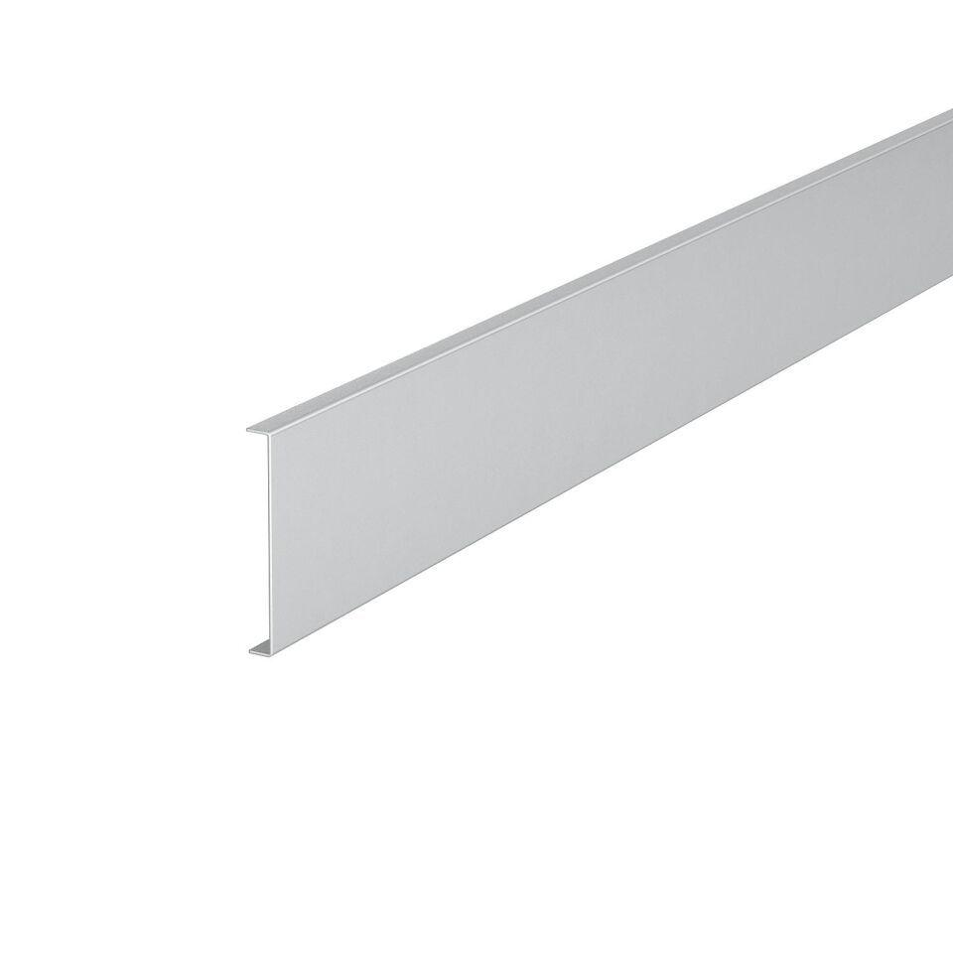

GTIN:

4012195770046

HAN:

6279714

Werkstoff

Stahl

Länge (mm)

2.000,00

Befestigungsart

einlegbar

Schlagfestigkeit

IK10

Einsatztemperatur (°C)

-25,00 - 60,00

Geeignet für Kanaltiefe (mm)

90,00

Ausführung

1-fach